 | 1ère STL – Chimie et Développement Durable | Cours
Dosage par titrage direct

Rappels sur la transformation chimique

Réactifs et produits
Au cours d’une transformation chimique:
- des espèce chimiques disparaissent : ce sont les réactifs : leur quantité de matière diminue ;
- d’autres espèces chimiques apparaissent : ce sont les produits : leur quantité de matière augmente.
Remarque :
Certaines espèces chimiques présentes ne participent pas à la transformation chimique. On les appelle les espèces spectatrices.

Nombre stœchiométriques de l’équation qui modélise la transformation chimique
L’équation chimique qui modélise la transformation chimique doit être ajustée avec des nombres stœchiométriques qui donnent les proportions dans lesquelles les réactifs disparaissent et les produits apparaissent.
exemple : $CH_{4}+2 O_{2} →CO_{2}+2 H_{2}O$ Les nombres stœchiométriques valent 2 pour $O_{2}$ et $H_{2}O$ et 1 pour $CH_{4}$ et $CO_{2}$.

Réactif limitant et proportions stœchiométriques
La transformation cesse lorsqu’au moins un des réactifs a été totalement consommé, c’est le réactif limitant.

Pour déterminer le réactif limitant, il faut calculer le rapport de la quantité de matière initiale sur le nombre stœchiométrique pour chacun des réactifs. Celui qui a la plus petite valeur est le réactif limitant.

Exemple d’une équation du type: $a A+b B →c C+d D$
Si $\frac{n_{initiale }\left(A\right)}{a}<\frac{n_{initiale }\left(B\right)}{b}$ alors A est le réactif limitant B est appelé réactif en excès

Lorsque tous les réactifs sont limitants, on dit que les réactifs ont été introduits dans les proportions stœchiométriques.

Titrage d’une espèce chimique

Titrage et transformation chimique
Le titrage d'une solution permet de déterminer la quantité de matière d’une espèce chimique grâce à une transformation chimique totale et rapide.
On fait réagir l’espèce chimique dont on souhaite déterminer la quantité de matière inconnue (espèce titrée) avec une autre espèce chimique dont la concentration est connue (espèce titrante).

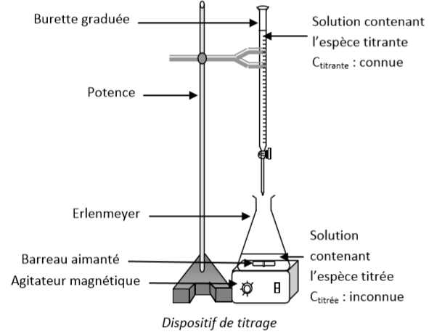
Au départ, on prélève un volume $V_{p}$ de solution tirée que l’on verse dans l’erlenmeyer.
A l’équivalence on lit sur la burette le volume $V_{éq}$ de solution titrante qui a été versé.

Equivalence du titrage
A l’équivalence du titrage, l’espèce chimique à titrer et l’espèce chimique titrante ont été introduites dans les proportions stœchiométriques.

A l’équivalence du titrage, ces deux espèces chimiques sont complètement consommées.

Incertitudes liées au titrage
Un titrage doit être réalisé avec la plus grande rigueur possible. Plusieurs sources d’erreurs peuvent impliquer plusieurs types d’incertitudes :
- Incertitudes liées à la manipulation : mauvais ajustement des niveaux de liquide pour la burette graduée et la pipette jaugée, mauvaise lecture du volume équivalent sur la burette graduée.
- Incertitudes liées au type de titrage utilisé : mauvaises perceptions du changement de couleur à l’équivalence, imprécision sur la valeur de la concentration de la solution titrante utilisée.
- Incertitudes liées à la verrerie utilisée : tolérances différentes suivant le type de verrerie utilisée
Exemples : $u(V_{p})$ est inscrite sur la pipette utilisée, ${u(V}_{E})$ est indiquée sur la burette graduée

Titrage direct

Définition
Un titrage direct ne nécessite qu’une seule transformation chimique pour déterminer la concentration de l’espèce chimique dosée.
Considérons la réaction chimique support de titrage suivante : $a A+b B →c C+d D$

Relations à l’équivalence
A l’équivalence, lorsque les réactifs ont été introduits dans les proportions stœchiométriques, on obtient la relation suivante :
$$\frac{n_{p titré}(A)}{a}= \frac{n_{éq titrant}(B)}{b}$$
avec $n_{p}$ la quantité de matière de réactif dans le prélèvement titré et $n_{éq}$ la quantité de matière de réactif titrant versée à l’équivalence

Lorsque les espèces chimiques sont dissoutes en solution, cette relation devient :
$$\frac{c_{titré}×V_{p}}{a}= \frac{c_{titrant}×V_{éq}}{b}$$
avec $c_{titré}$ et $c_{titrant}$ les concentrations molaires des réactifs titré et titrant,
$V_{p}$ le volume de réactif titré initialement prélevé et $V_{éq}$ le volume de réactif titrant versé à l’équivalence.

Détermination de la concentration de la solution titrée
La connaissance de$c_{titrant}$, $V_{éq}$ et $V_{p}$ permet alors de calculer la concentration inconnue $c_{titré}$ ou la quantité de matière de réactif titré $n_{p}(A)$ initialement présente dans l’erlenmeyer.

Cas particulier du titrage acidobasique

Lors d’un titrage acido-basique, la réaction support du titrage est une transformation chimique au cours de laquelle l’acide d’un couple cède un proton à la base d’un autre couple.

Lors de l’ajout de l’espèce chimique titrante, la transformation chimique support du titrage a lieu : l’acidité du milieu varie.

Titrage pH-métrique
On peut suivre l’évolution de la valeur du pH en fonction du volume d’espèce titrante ajoutée : à l’équivalence, une forte variation de pH est constatée. On peut relever la valeur du point équivalent ($V_{éq}$, ${pH}_{éq}$).

Titrage colorimétrique
On peut également ajouter à l’espèce titrée quelques gouttes d’un indicateur coloré* (convenablement choisi) : l’équivalence est repérée grâce à un changement de couleur.

* un indicateur coloré est un couple acide/base dont les deux espèces n’ont pas la même couleur. Si la zone de virage (située autour du pK_{A} du couple de l’indicateur coloré) contient la valeur du pH à l’équivalence : ${pH}_{eq}$ , il peut être utilisé comme indicateur.

